Советы родителям "Режим дня дошкольника"
Правильный режим дня играет огромную роль в жизни ребёнка. Уже в дошкольном возрасте нужно приучать ребёнка к распорядку дня, иначе, взрослея, дети трудно воспринимают то, что от них требуют, а именно правильную организацию времени бодрствования и сна. Дети в дошкольном возрасте любят стабильность, и малейшее изменение в режиме начинает их утомлять. Не только ребёнок должен жить по определённым правилам, но и люди, которые находятся рядом.
Давайте поговорим о примерном режиме дня дошкольника.
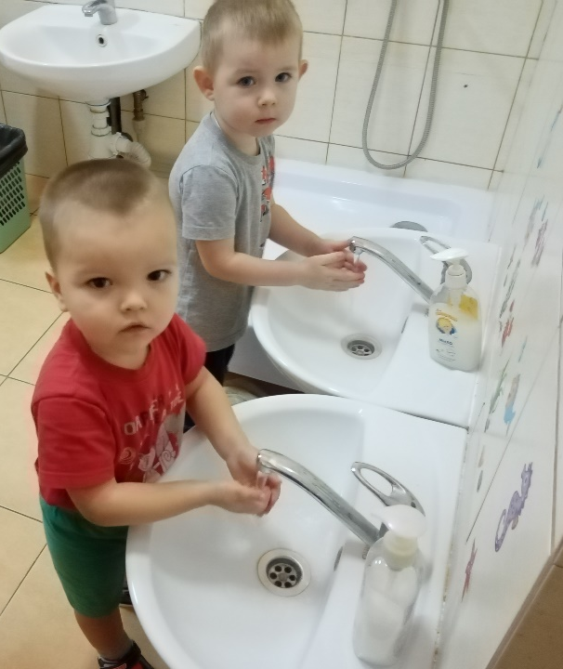
1. Чтобы новый день ребёнок встретил с хорошим настроением, он должен хорошо выспаться, а это значит необходимо соблюдать продолжительность ночного сна, тогда утреннее пробуждение будет не таким трудным.
2. Небольшой комплекс упражнений поможет радостно встретить новый день. Начинайте день с зарядки.
3. Нельзя забывать и о правилах личной гигиены – утренние водные процедуры.
4. Для приёма сбалансированной пищи должно быть отведено определённое время, причём времени должно быть достаточно, чтобы не спешить, хорошо пережёвывать пищу.
5. Ребёнок дошкольного возраста определённый промежуток времени проводит в детском саду, там он в игре развивается, получает определённый багаж знаний, умений и навыков.
6. Необходимо уделять особое внимание прогулкам на свежем воздухе – летние прогулки более продолжительны, чем зимние, но они должны обязательно присутствовать в режиме дня!
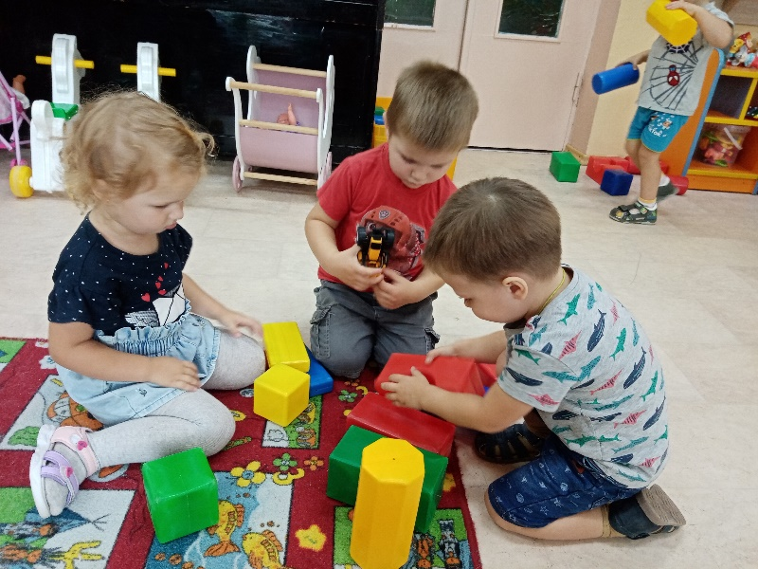
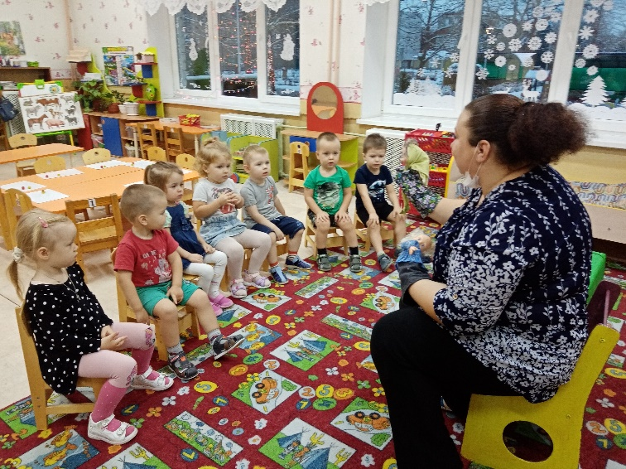
7. Не забывайте и о дневном сне – в детском саду ребенок обязательно отдыхает. Необходимо и дома во время праздников, выходных устраивать тихий час. И родители должны показать пример своим детям – это очень важный момент. Ведь ваше поведение - это тот самый пример для подражания, который должен присутствовать в воспитании.
8. В каждой семье должен быть определённый отрезок времени для занятий с детьми – это важно для развития познавательных процессов у ребёнка.
Из всего сказанного следует вывод, что именно семья должна уделять огромное внимание для осуществления правильного режима дня у своих детей. Важно знать, что правильный режим – это, в первую очередь, рациональное распределение времени с различными видами деятельности ребенка. Организм дошкольника в определенный промежуток времени готовится к той деятельности, которую ему предстоит выполнить, и многие физиологические процессы (засыпание, пробуждение, усвоение еды) будут протекать с минимальными затратами энергии, нервов и времени.
Давайте более подробно рассмотрим некоторые моменты.
- Сон. Полноценный сон – важный фактор не просто физического, а и психического здоровья вашего ребенка. Никогда не лишайте сна по причине смены ваших планов, или капризов малыша. Продолжительность его сна, как правило, зависит от условий, создаваемых взрослыми. За минимально короткое время обычно засыпают дети, родители которых приучили их укладывать в одно и то же время ежедневно. Невозможно не заметить, как изменяется характер ребенка с приближением установленного времени сна. Ребёнок становится очень капризным, плаксивым, вялым. Для того, чтобы малыш вовремя засыпал, взрослым необходимо в течение дня «заполнить» его день двигательной активностью, общению с ровесниками на улице, в детском садике.
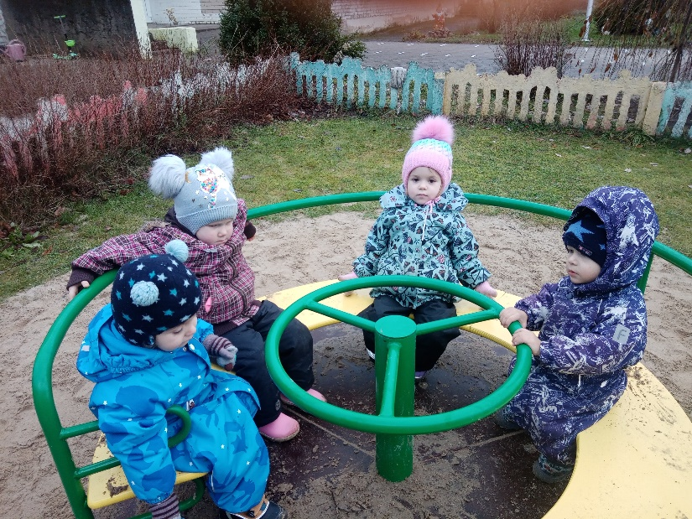
- Прогулки на улице. Ежедневные продолжительные прогулки на свежем воздухе, активные игры с детьми – непременный пункт в распорядке дня малыша, так как прогулки закаляют его организм, влияют на психологический фон ребёнка. Кроме того, гуляя на улице с ровесниками, он получает много информации и приобретает опыт общения и поведения с разными людьми. Особенно важными прогулки являются для деток, которые не посещают дошкольные учреждения. Длительность прогулки напрямую зависит от возраста, сезона, и погоды. В холодное время года нужно проводить на улице, по меньшей мере, 2-4 часа, а летом ребёнок может находиться вне дома как можно больше. Весной и летом двигательная активность увеличивается, частота походов в различные парки с каруселями, горками, турниками увеличивается, давая тем самым возможность развиваться вашему любимчику. Вернуться с прогулки нужно как минимум за полчаса до еды, чтобы карапуз смог спокойно снять из себя верхнюю одежду, немного отдохнуть и помыть руки.
- Питание. Один из главных пунктов режима дня - питание. Полноценное питание - это залог здоровья вашего чада. Наверное, не стоит напоминать, что то, чём вы кормите ребёнка, должно быть исключительно качественным, свежим и здоровым. Питание должно быть сбалансированным, сочетая в равных количествах белки, жиры и витамины. А вот с углеводами нужно быть начеку. Почти все дети обожают сладости, поэтому нужно следить за тем, чтобы ребёнок не переедал их. Приучите его к определенной «дозе» конфеток, печенья и булочек, и объясните, что следующую конфетку нужно суметь «заслужить». Так ребенок будет знать меру и не будет постоянно просить сладости. Углеводы являются основными источниками энергии, однако в большом количестве они способны привести к ожирению ребенка, а также могут стать причиной частого кариеса. Помните, что нормальному развитию вашего чада помогают следующие микроэлементы: магний, натрий, железо, фосфор, кальций, йод; поэтому пища должна подбираться с учетом наличия в ней этих элементов, непосредственно влияющих на рост костей, зубов, ногтей. Продукты, содержащие много белка, желательно давать ребёнку в первой половине дня, в дуэте с жирами они надолго задерживаются в желудке и требуют большого количества желудочного сока для их переработки. А вот на ужин малышам нужно давать исключительно легкоусвояемую пищу. Это могут быть молочные продукты, либо легкие каши, потому что ночью, как известно, процесс пищеварения значительно замедляется.
- Не забывайте про игры, обучающие и творческие занятия. В составлении режима дня рекомендуют выделить время для самостоятельной игры, совместных занятий и игр с родителями или близкими для него людьми. Как правило, в первой половине дня родители заняты своими домашними делами, поэтому при составлении графика самостоятельную игру лучше включить до обеда. Конечно же, можно привлечь карапуза к своей работе, например, лепить пирожки. В результате малыш с азартом будет помогать Вам и увлекательно проведёт время. Для каждого возраста должны быть подобраны свои формы игровой деятельности (например, для двухлетнего карапуза они должны проходить в игровой форме, быть недлительными и неутомительными). Обязательным условием интеллектуального и культурного развития ребёнка являются развивающие и познавательные занятия – уроки.
Приучайте своё чадо соблюдать режим дня и правильно чередовать нагрузки с отдыхом, чаще хвалите малыша, окружайте заботой и лаской, и тогда он будет всегда радовать вас хорошим настроением и задором.

